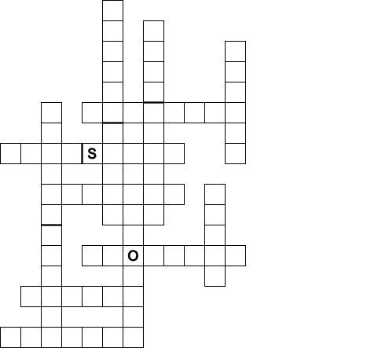

Kaj pa tole? Vse je nekam zmedeno in razmetano… Uredi ☺

VSANEč _ _ _ _ _ _

RNPSCIOE _ _ _ _ _ _ _ _

CšSUE _ _ _ _ _

MIA VTAREN _ _ _ _ _ _ _ _ _

VKILIE EARVNT _ _ _ _ _ _ _ _ _ _ _ _

NROIžK _ _ _ _ _ _

LAMI NPRSA _ _ _ _ _ _ _ _ _

IELIVK PARSN _ _ _ _ _ _ _ _ _ _ _

VACMKEI _ _ _ _ _ _ _

TVINOKO _ _ _ _ _ _ _

DPTLSOIA _ _ _ _ _ _ _ _

DURENG _ _ _ _ _ _

Izpolni mrežo s starimi imeni za mesece. Za pomoč sta dve črki že vpisani.





Januar je oscnprie.

Februarja je tako kratek dan, da moramo kar naprej prižigati sveče.

Tretji mesec je ponavadi suh, še ne dežuje, sneži pa tudi ne več.

Aprila že lahko pošljemo živino na pašo, saj je trava začela poganjati.

Najlepši mesec za zaljubljence in za košnjo visoke trave.

Junija vse cveti, čebele letajo naokrog in iščejo rožice.

Sedmi mesec je čas, ko lahko požanjemo prva žita.

Avgusta je ravno nasprotno kot julija, če je julij majhen, je avgust velik.

Vse veje so polne sadja in v vetru kimajo.

Nova letina vina je pripravljena za uživanje.

Zapiha veter in odnaša rumeno listje.

Če imamo srečo, zapade sneg. Z grudami se lahko obmetavamo.

Poveži stara slovenska imena za mesece

z modernimi.

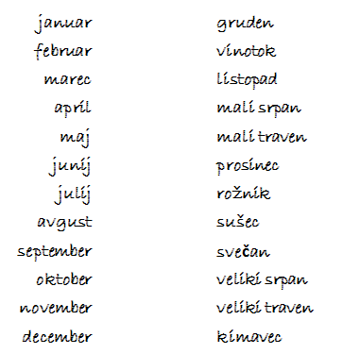

Izpolni mrežo s starimi meni za mesece.

Za pomoč sta dve črki že vpisani.